НПКФ «АДМ», ЗАВОД «ДЕМЕТРА»
РФ, 141220, Московская обл.Тел.(496) 585-48-09
Пушкинский р-н..
п. Челюскинский(495) 583-62-79
ул. Б.Тарасовская, 108583-73-63

E-mail:demetram@mail.ru

АГРЕГАТ МАСЛООТЖИМНОЙ ГЛУБОКОГО ОТЖИМА
АМГОМ500
Реализуется технология «холодного» прессования, исключающая предварительную термообработку и пригорание продукта, что обеспечивает высокие вкусовые качества полученного масла, сохраняет природный минеральный и витаминный состав.
Агрегат маслоотжимной предназначен для переработки семян масличных культур на масло и жмых способом трехкратного прессования, с использованием схемы «глубокого» отжима.
Схема «глубокого» отжима предусматривает: двойное предварительное прессование семян, охлаждение жмыха, дожим охлажденного жмыха и осыпи, поступающей с фильтра очистки масла, прессом окончательного отжима.
ОСНОВНЫЕ ТЕХНИЧЕСКИЕ ХАРАКТЕРИСТИКИ:
Культура | Производительность кг/час | Остаточная масличность жмыха %
Подсолнечник | 400-450 | 8-10
Рапс | 400-450 | 8-10
Лён | 400-450 | 7-9
Соя | 350-400 | 6-8
Хлопчатник | 400-450 | 6-8
Зародыш кукурузы | 350 | 8-10
Горчица | 450-500 | 8-10

Установленная мощность двигателей кВт 73.47
Масса не более кг 4000
Габаритные размеры мм 4700х4000х2900

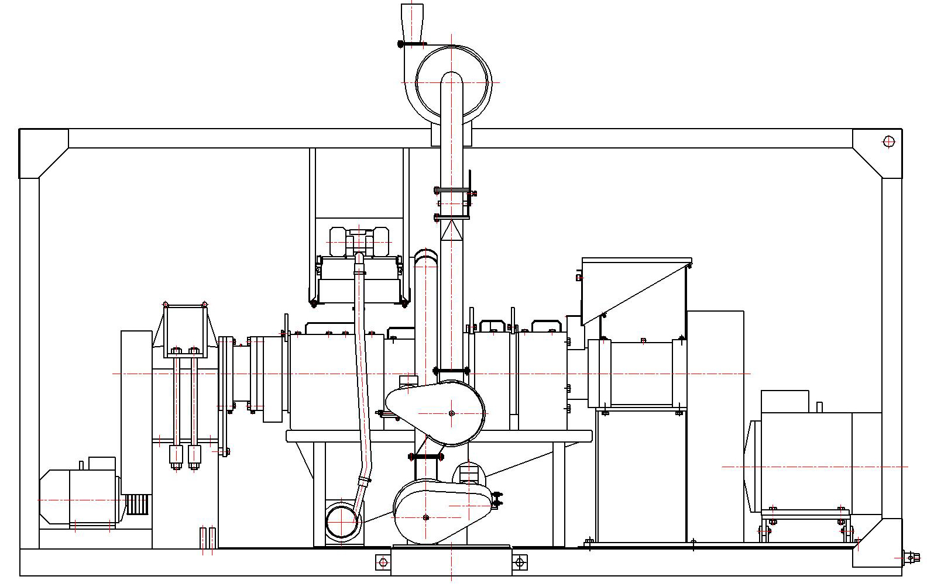
6
5
1
3
4
2
1 – рама; 2 – пресс предварительного отжима; 3 - пресс окончательного отжима; 4 - маслосборник;
5 - фильтр очистки масла; 6 - охладитель.
Подробности на сайте WWW.ADM-DEMETRA.COM
6

